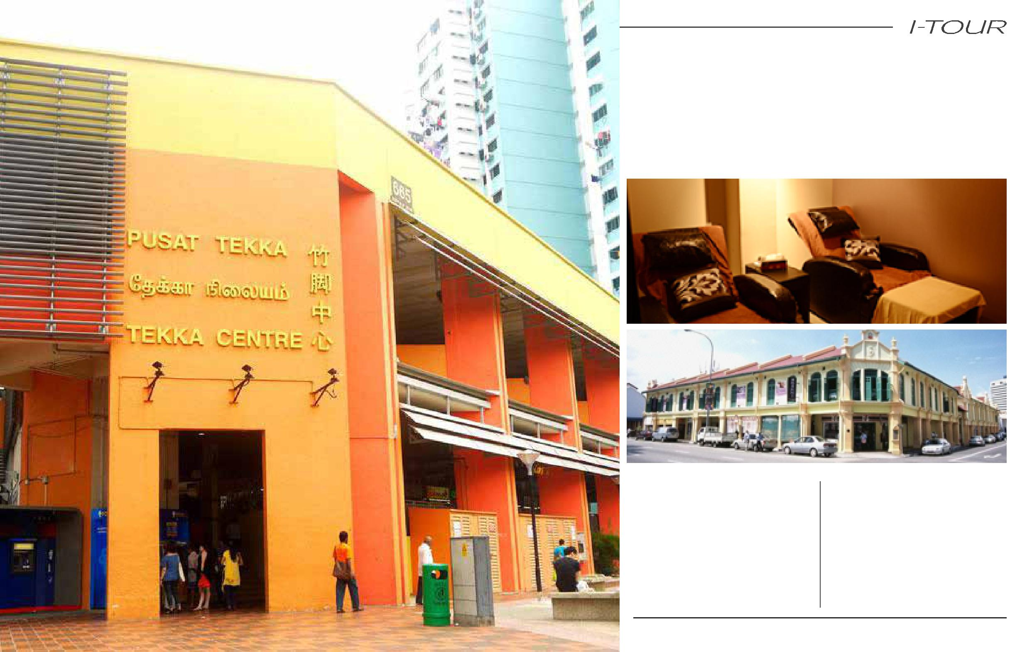
МЕСТНЫЙ КОЛОРИТ
- ТРАДИЦИОННЫЙ

МАССАЖ

Посетите одну из старейших и наи-более известных улиц Сингапура – Се-рангун роуд (Serangoon road), тесно связанную с Маленькой Индией. Попав сюда, зайдите на рынок Тэкка (Tekka Market) и окунитесь в атмосферу мест-ной торговли или попробуйте что-ни-будь из знаменитых местных продуктов. Затем переходите в торговую улицу под названием Little India’s Arcade, которая расположена через дорогу от рынка

Тэкка, и поразитесь разнообразию предлагаемых там товаров и услуг: от росписи хной до местных лакомств вроде выпечки с кокосом и многого другого!

После этого, прогуляйтесь по ули-цам Маленькой Индии и почувствуй-те особенную энергию магазинчиков, продающих разноцветные цветочные гирлянды и свечи, которые порадуют ваш взор.

- з а в е р ш е н и е т у р а , п о з в о л ь т е с е б е н а с л а д и т ь с я р а с с л а б л я ю щ и м м а с с а ж е м с т о п о т т е р а п е в т о в с м н о г о л е т н и м о п ы т о м .

